SMLOUVA O DÍLO
Č.j.: VS-162303-3/ČJ-2019-802250-PO
uzavřená podle § 2586 a násl. zákona č. 89/2012 Sb., občanský zákoník (dále jen “OZ“),
I.
Smluvní strany

ČESKÁ REPUBLIKA
Vězeňská služba České republiky
se sídlem Soudní 1672/1a, 140 67 Praha 4,
zastoupená ředitelem Věznice Valdice Vrchním radou plk. Mgr. Jiřím Machem
na základě pověření č. j.: VS-88535-4/ČJ-2016-800020-SP ze dne 1.9.2016
IČO: 00212423
DIČ: CZ00212423
Bankovní spojení: xxxxxxxxxxxxx, č.ú. xxxxxxxxxxxxxxxxx
Adresa věznice:
Vězeňská služba ČR, Věznice Valdice, Nám. Míru 55, 507 11 Valdice
dále jen „objednatel“) na straně jedné

a

K.T.O. REALITY s.r.o.
Orlická 245, 503 46 Třebechovice pod Orebem
zastoupená jednatelem společnosti p. Lukášem Ráčkem
zapsaný v obchodním rejstříku vedeném Krajským soudem v Hradci Králové, oddíl C, vložka 13 171
a dále zastoupená Janem Štěpánem na základě plné moci ze dne 24.2.2020
IČO: 25287664
DIČ:CZ25287664
bankovní spojení: xxxxxxxxxxxxxxxxxxxxxxxxxxxxxxxxxxxx
č. ú.: xxxxxxxxxxxxxxxxxx

(dále jen „zhotovitel“) na straně druhé

uzavřely na základě podkladů uvedených v článku II. tuto smlouvu (dále jen „Smlouva“):

II.
Závazné podklady pro uzavření smlouvy

1. Závaznými podklady pro uzavření této Smlouvy (dále jen „Závazné podklady“) se rozumí:
Výzva k podání nabídky ze dne 5.2.2020, pod č.j. VS-162303-2/ČJ-2019-802250-PO .
Nabídka zhotovitele ze dne 24.2.2020, pod č. NVKT200115

2. Zhotovitel podpisem této Smlouvy potvrzuje, že převzal od objednatele všechny výše uvedené Závazné poklady, že se seznámil s jejich obsahem a že vůči obsahu a podobě těchto podkladů nemá žádné výhrad.

III.
Předmět Smlouvy

1. Předmětem veřejné zakázky je vybourání stávajících oken, likvidace vybouraných oken a suti, vybourání stávajících keramických parapetů, D+M nových oken, D+M plastových parapetů, D+M vnitřních žaluzií, napojení na stávající venkovní parapety. K provedení CN slouží slouží soupis oken viz. příloha č.1 této smlouvy.

Zakázka se skládá z:
- Profily bílé plastové 5-ti komorové, třída A/II,, z prvomateriálu a dle ČSN EN 12608 klasifikované do třídy A, profil musí mít ochranu proti UV záření, stavební hloubka 70mm, středovým těsněním, výztuhy - pozinkovaná profilová ocel tloušťky 1,5 mm
- Kování celoobvodové s rolničkovými čepy, dva bezpečnostní body proti vypáčení, pojistka chybné manipulace, přizvedávač křídla, otvíravé a sklopné ovládání křídla s možností větrání pomocí 4. polohy kliky (tzv. mikro ventilace). Kování musí být vybaveno pojistkou proti možnosti současného otevření a vyklopení křídla.
- Zasklení: 4-16-4mm sklo s pokovenou vrstvou, plněno Argonem, TGI rámeček - šedý (standard), Ug=1.1, Rw=30dB.
- Před započetím výroby zhotovitel provede vlastní zaměření stavebních otvorů.
- Parapety plastové s nosem hloubka 15cm, včetně překrytek ve stejné barvě jako okna.
- Žaluzie horizontální hliníkové ve stejné barvě jako okna, ve třech oknech 1800x1500mm a jednom 2400x1500mm.

2. Místo provádění díla je obj. č. 37 Věznice Valdice.

3. Zhotovitel se zavazuje provést dílo s odbornou péčí, na vlastní náklady a nebezpečí tak, aby dílo svou kvalitou i rozsahem odpovídalo účelu Smlouvy, zejména z hlediska uživatelských a provozních potřeb objednatele.

4. Zhotovitel se zavazuje objednateli předat dílo způsobilé sloužit svému účelu plynoucímu z této Smlouvy, jinak účelu obvyklému, a převést na objednatele vlastnické právo k předmětu díla.

5. Objednatel se zavazuje dílo převzít a uhradit jeho cenu.

IV.
Čas plnění

1. Dobou provádění díla se rozumí doba od zahájení prací zhotovitelem až do úplného dokončení a protokolárního předání díla objednateli včetně odstranění případných vad a nedodělků a vyklizení staveniště.

2. Práce lze provádět pouze v pondělí a úterý v čase od 7:00 do max. 17:00 hod. a dodržovat specifické podmínky vstupu, dovozu materiálu a pohybu (povolení vstupu, vždy s doprovodem, bez mobilních telefonů, …).

3. Zhotovitel se zavazuje provést dílo vymezené v čl. III. této Smlouvy nejpozději do 23 kalendářních dnů. Začátek akce je od 30.3 2020.

4. Bude-li objednatelem dán příkaz k dočasnému zastavení prací na díle (dále jen „sistace díla“) z důvodu zajištění bezpečnosti věznice, je zhotovitel povinen tento příkaz uposlechnout, bez zbytečného odkladu přerušit provádění díla a při provádění zabezpečovacích prací na stavbě postupovat s odbornou péčí a dle příkazů objednatele tak, aby nemohlo dojít k poškození či znehodnocení díla. Objednatel má právo vydat příkaz k zastavení nebo přerušení prací z výše uvedených důvodů na nezbytně nutnou dobu v kterékoliv fázi výstavby. V době trvání sistace díla neběží lhůty ke splnění povinností zhotovitele vyplývající z této Smlouvy. O dobu, po kterou bude trvat sistace díla, se prodlužuje doba stanovená v čl. IV. odst. 2 Smlouvy.

5. Přeruší-li zhotovitel provádění díla z důvodu takové neodvratitelné události, kterou při uzavírání Smlouvy nemohl předvídat, a jež mu brání, aby splnil své smluvní povinnosti (vyšší moc), jako např. válka, živelné katastrofy, generální stávky apod., prodlužuje se o dobu, po kterou taková událost brání zhotoviteli v dalším provádění díla, doba stanovená v čl. IV. odst. 3 Smlouvy. Za okolnosti vyšší moci se naproti tomu nepovažují zpoždění dodávek subdodavatelů, výpadky médií apod. Zhotovitel je povinen neprodleně, nejpozději však do dvou kalendářních dnů, objednatele vyrozumět o vzniku okolností vyšší moci a takovou zprávu ihned písemně potvrdit. V případě, že stav vyšší moci bude trvat déle než tři měsíce, má kterákoli ze smluvních stran právo odstoupit od Smlouvy.

V.
Cena díla

1. Cena díla, uvedeného v čl. III. odst. 1 této Smlouvy byla dohodnuta v celkové výši 458 111 Kč (slovy čtyřistapadesátosmtisícstojedenáct korun českých) včetně DPH. Tato cena je stanovena jako cena nejvýše přípustná a nepřekročitelná, vycházející z nabídkové ceny zhotovitele, je platná po celou dobu realizace díla, a to i po případném prodloužení termínu dokončení realizace díla z důvodů ležících na straně objednatele (např. odsunutí termínu zahájení, finanční zdroje v průběhu realizace apod.).

2. Rozpis ceny v Kč:
- cena bez DPH 378 604 (slovy třistasedumdesátosmtisícšestsetčtyři)
- DPH 79 507(slovy sedumdesátdevěttisícpětsetsedum)
- celková cena vč. DPH 458 111 (slovy čtyřistapadesátosmtisícstojedenáct)

3. Zhotovitel prohlašuje, že celková cena zahrnuje veškeré náklady zhotovitele spojené s realizací jednotlivých částí díla a díla jako celku. Mimo jiné zhotovitel přebírá také veškeré povinnosti plynoucí v souvislosti s plněním Smlouvy ze zákona č. 185/2001 Sb., o odpadech a o změně některých dalších zákonů, ve znění pozdějších předpisů (zejména odvoz a řádná likvidace odpadu), přičemž náklady spojené s plněním těchto povinností jsou zahrnuty v ceně díla.

VI.
Platební podmínky

1. Objednatel neposkytuje pro realizaci díla zálohy a ani jedna smluvní strana neposkytne druhé smluvní straně závdavek.

2. Smluvní strany výslovně prohlašují, že ustanovení § 2611 OZ se nepoužije. Tím není dotčeno ustanovení čl. VI. odst. 4. Smlouvy.

3. Úhrada ceny díla bude prováděna v české měně. Úhrada ceny bude probíhat po jednotlivých etapách uvedených v čl. IV. odst. 2. Smlouvy. Zhotovitel bude po dobu provádění díla vystavovat daňové doklady (faktury) a konečnou fakturu po splnění věcných a termínových podmínek. Přílohou každé faktury bude vždy objednatelem odsouhlasený a oboustranně podepsaný soupis provedených prací a dodávek.

4. Faktury vystavené zhotovitelem musí mít náležitosti obsažené v § 29 zákona č. 235/2004 Sb., o dani z přidané hodnoty, ve znění pozdějších předpisů, a § 435 OZ a potvrzený soupis skutečně provedených prací.
Splatnost faktury je stanovena v délce 30 kalendářních dnů od doručení objednateli. Povinnost úhrady je splněna okamžikem předání pokynu k úhradě peněžnímu ústavu. Pokud faktura nemá sjednané náležitosti, objednatel je oprávněn ji do 15 kalendářních dnů vrátit zhotoviteli a nová lhůta splatnosti počíná běžet až okamžikem doručení nové, opravené faktury objednateli.

VII.
Další povinnosti objednatele a zhotovitele

- Zhotovitel se zavazuje během plnění Smlouvy i po ukončení Smlouvy, zachovávat mlčenlivost o všech skutečnostech, o kterých se dozví od objednatele v souvislosti s plněním Smlouvy. Zhotovitel odpovídá za porušení mlčenlivosti svými zaměstnanci, jakož i třetími osobami, které se na provádění díla podílejí.

2. Zhotovitel je povinen udržovat na předaném pracovišti pořádek a čistotu a odstraňovat odpady a nečistoty vzniklé prováděním díla.

3. Další povinnosti zhotovitele:

zhotovitel se zavazuje, že bude respektovat pravidla bezpečnosti práce, požární ochrany a ostatní pravidla platná v areálu objednatele.

VIII.
Oprávněné osoby
1. Mimo osoby uvedené v čl. I Smlouvy jsou oprávněni objednatele zastupovat:

- ve věcech technických, včetně kontroly provádění prací, převzetí díla, odsouhlasení faktur: Jiří Ondruš, tel. xxxxxxxxxxx, e-mail: xxxxxxxx
- Aleš Linek, tel. xxxxxxxxxxx, e-mail: xxxxxxxxxxxxxxxxxx
Vendula Borovičková, tel. xxxxxxxxxxx, e-mail: xxxxxxxxxxxxx

- ve věcech ekonomických:
Ing. Miloš Kaska, tel. xxxxxxxxxxx, e-mail : xxxxxxxxxxx

- Mimo osoby uvedené v čl. I Smlouvy jsou oprávněni zhotovitele zastupovat: bez omezení rozsahu včetně předání díla
Jan Štěpán tel. xxxxxxxxxxxxx, e-mail: xxxxxxxxxxxx

3. Změna pověřených pracovníků nebo rozsahu jejich oprávnění bude provedena písemným dodatkem k této Smlouvě.

IX.
Technický dozor objednatele

1. Výkon technického dozoru bude prováděn v souladu s ustanoveními zákona č. 183/2006 Sb., o územním plánování a stavebním řádu (stavební zákon), ve znění pozdějších předpisů.

2. Objednatel je oprávněn vykonávat na stavbě technický dozor a v jeho průběhu sledovat, zda práce jsou prováděny podle smluvených podmínek, technických norem, právních předpisů.

X.
Způsob provedení díla, vlastnické právo ke zhotovovanému dílu, škody vzniklé prováděním díla

1. Vlastnické právo k realizovanému dílu přechází ze zhotovitele na objednatele okamžikem protokolárního převzetí díla objednatelem. Vlastnictví k movitým věcem použitým ke zhotovení díla, které se zabudováním stanou součástí nemovité věci ve vlastnictví objednatele, však nabývá objednatel okamžikem zabudování do příslušné nemovité věci.

2. Objednatel kontroluje provádění prací a zhotovitel je povinen umožnit objednateli přístup na všechna pracoviště zhotovitele, kde jsou zpracovány nebo uskladněny dodávky pro stavbu. Při provádění kontroly má objednatel právo učinit opatření podle § 2593 OZ.

3. Změny materiálů a způsobu provádění díla musí být předem písemně odsouhlaseny objednatelem.

4. Zhotovitel je povinen uvést staveniště do původního stavu do 3 kalendářních dnů od předání a převzetí díla.
XI.
Předání a převzetí díla

1. O předání a převzetí díla (dále také jen „přejímací řízení“) vyhotoví zhotovitel samostatný zápis, který obě smluvní strany podepíší. Tento zápis je zhotovitel povinen vyhotovit v rozsahu a členění předem odsouhlaseném objednatelem.

2. Zhotovitel zajistí doklady nezbytné pro provedení přejímacího řízení, zejména:
• prohlášení o shodě nebo o tom, že takové prohlášení není třeba,
• zápisy o osvědčení o provedených zkouškách použitých materiálů.

3. Pokud jsou splněny všechny podmínky stavby, dílo bylo objednatelem zkontrolováno, nemá faktické ani právní vady, je provedeno řádně a včas, potvrdí objednatel a zhotovitel zápis o předání a převzetí díla. V zápise bude uvedeno zejména:
• hodnocení prací, zejména jejich jakostí,
• prohlášení objednatele, že předávané dílo nebo jeho část přejímá,
• soupis zjištěných vad a nedodělků a dohodnuté lhůty k jejich bezplatnému
odstranění, způsobu odstranění, popř. sleva z ceny díla,
• dohodou o jiných právech z odpovědnosti za vady (prodloužení záruční lhůty).

4. Sepsání a podpis zápisu o předání a převzetí díla nemá vliv na odpovědnost zhotovitele za vady plnění.

5. Objednatel splní svůj závazek převzít dílo podepsáním zápisu o předání a převzetí díla.

6. Nedokončené dílo nebo jeho část není objednatel povinen převzít. Objednatel rovněž není povinen dílo převzít, pokud bude vykazovat vady nebo nedodělky bránící jeho užívání, nebo bude mít větší množství vad nebo nedodělků nebránících však užívání. Ustanovení
§ 2628 OZ se nepoužije.

7. Účastníci se mohou dohodnout na samostatném odevzdání a převzetí jen takových dokončených prací a dodávek nebo jejich částí, které jsou schopny samostatného užívání.

XII.
Záruka za jakost, odpovědnost za vady

1. Zhotovitel poskytuje objednateli až do uplynutí záruční doby záruku za jakost díla, tedy přejímá závazek, že dílo bude v průběhu příslušných záručních dob odpovídat výsledku určenému v této Smlouvě, že nedojde ke zhoršení parametrů, standardů a jakosti. Záruční doba za jakost stavby, za správnou technickou konstrukci, za kvalitu použitých materiálů, a stejně tak i za odborné provedení, které zaručuje správnou funkci díla v délce 36 měsíců, začíná běžet ode dne podpisu zápisu o předání a převzetí stavby.

2. V případě, že se v záruční lhůtě vyskytne vada díla, má objednatel právo na její bezplatné odstranění. V protokolu o nahlášení vady smluvní strany potvrdí lhůtu pro odstranění vady a rovněž den, kdy je vada skutečně odstraněna.

3. Bez ohledu na to, zda je vzniklou vadou smlouva porušena podstatným nebo nepodstatným způsobem, má objednatel v protokolu o nahlášení vady dle svého uvážení právo požadovat:

odstranění vad dodáním náhradního plnění nebo požadovat dodání chybějící části díla,

odstranění vad opravou vadné části díla, jestliže vady jsou opravitelné, nebo

přiměřenou slevu z ceny díla,
a zhotovitel má povinnost tyto vady požadovaným způsobem a ve stanovené lhůtě odstranit; objednatel lhůtu stanoví přiměřeně k rozsahu, povaze a zvolenému způsobu odstranění vady.

4. Ustanovením čl. XII. této Smlouvy není dotčeno právo objednatele odstoupit od Smlouvy z důvodu vad díla v těch případech, kdy vada představuje podstatné porušení Smlouvy.

5. V případě, že objednatel uplatní v záruční době nárok z odpovědnosti za vady, zahájí zhotovitel práce na odstranění vad nebránících užívání díla do 3 pracovních dnů od písemného oznámení vad a práce provede ve lhůtě 15 dnů ode dne písemného oznámení objednatelem.

XIII.
Úrok z prodlení a smluvní pokuty

1. Je-li objednatel v prodlení s úhradou plateb podle čl. VI. odst. 4. této Smlouvy, je povinen uhradit zhotoviteli úrok z prodlení z neuhrazené dlužné částky podle konkrétní faktury za každý den prodlení ve výši stanovené zvláštním právním předpisem.

2. Za prodlení s provedením díla ve lhůtě uvedené v čl. IV. odst. 3. této Smlouvy, uhradí zhotovitel objednateli smluvní pokutu ve výši 500,- Kč za každý i započatý den prodlení.

3. Za prodlení s odstraněním vad nebo nedodělků díla ve lhůtě uvedené v čl. XII. odst. 5. uhradí zhotovitel objednateli smluvní pokutu ve výši 500,- Kč za každý i započatý den prodlení, a to za každou vadu nebo nedodělek zvlášť.

4. Za prodlení s uvedením staveniště do původního stavu oproti dohodnutému harmonogramu zaplatí zhotovitel objednateli smluvní pokutu ve výši 500,- Kč za každý i započatý den prodlení.

5. Za porušení povinnosti mlčenlivosti specifikované v čl. VII. 1. této Smlouvy je zhotovitel povinen uhradit objednateli smluvní pokutu ve výši 500,- Kč, a to za každý jednotlivý případ porušení povinnosti.

6. Úhradou smluvní pokuty není dotčeno právo na náhradu újmy způsobené porušením povinnosti, pro kterou jsou smluvní pokuty sjednány.

7. Pro vyúčtování, náležitosti faktury a splatnost úroků z prodlení a smluvních pokut, platí obdobně ustanovení čl. VI. této Smlouvy.

8. Odstoupením od smlouvy dosud vzniklý nárok na úhradu smluvní pokuty nezaniká.

XIV.
Ukončení Smlouvy

1. Odstoupit od Smlouvy lze v případech podstatného porušení smluvní povinnosti ve smyslu ustanovení § 2106 a násl. OZ.

Objednatel je dále oprávněn od Smlouvy odstoupit. Tímto smluvní strany vylučují aplikaci ustanovení § 2004 odst. 3 OZ a odstoupením od smlouvy se závazek ruší vždy od počátku.

3. Odstoupení od smlouvy je účinné okamžikem doručení písemného oznámení o odstoupení uvádějícího důvod odstoupení druhé smluvní straně.

4. V případě odstoupení kterékoli smluvní strany od smlouvy je zhotovitel povinen vyklidit staveniště ve lhůtě nejpozději 14 dnů od odstoupení od smlouvy. V případě, že zhotovitel v této lhůtě staveniště nevyklidí, je objednatel oprávněn provést nebo zajistit jeho vyklizení na náklady zhotovitele.

5. Odstoupení od smlouvy se nedotýká nároku na zaplacení smluvní pokuty, nároku na náhradu újmy vzniklé porušením smlouvy, práv objednatele ze záruk zhotovitele za jakost včetně podmínek stanovených pro odstranění záručních vad ani závazku mlčenlivosti zhotovitele, ani dalších práv a povinností, z jejichž povahy plyne, že mají trvat i po ukončení smlouvy.

6. Smluvní strany jsou oprávněny odstoupit od části plnění, pokud se důvod odstoupení týká jen části díla.

7. Zhotovitel výslovně prohlašuje, že na sebe přebírá nebezpečí změny okolností ve smyslu ustanovení § 1765 odst. 2 OZ.

XV.
Zvláštní ustanovení

1. Vyskytnou-li se události, které jedné nebo oběma smluvním stranám částečně nebo úplně znemožní plnění jejich povinností podle této Smlouvy, jsou povinny se o tomto bez zbytečného odkladu informovat a společně podniknout kroky k jejich překonání. Nesplnění této povinnosti zakládá právo na náhradu újmy pro stranu, která se porušení Smlouvy v tomto bodě nedopustila. Stane-li se některé ustanovení této Smlouvy neplatné či neúčinné, nedotýká se to ostatních ustanovení této Smlouvy, která zůstávají platná a účinná. Smluvní strany se v tomto případě zavazují dohodou nahradit ustanovení neplatné/neúčinné novým ustanovením platným/účinným, které nejlépe odpovídá původně zamýšlenému ekonomickému účelu ustanovení neplatného/neúčinného. Do té doby platí odpovídající úprava obecně závazných právních předpisů České republiky.

2. Zhotovitel je podle § 2 písm. e) zákona č. 320/2001 Sb., o finanční kontrole ve veřejné správě a o změně některých zákonů, v platném znění, osobou povinnou spolupůsobit při výkonu finanční kontroly prováděné v souvislosti s úhradou zboží nebo služeb z veřejných výdajů.

3. Smluvní strany se zavazují vyvinout maximální úsilí k odstranění vzájemných sporů vzniklých na základě této Smlouvy nebo v souvislosti s touto Smlouvou, včetně jejího výkladu a vynaloží úsilí k jejich vyřešení, zejména prostřednictvím jednání kontaktních osob nebo pověřených zástupců.

4. Nestanoví-li některý právní předpis jinak, budou veškeré spory mezi smluvními stranami vzniklé ze Smlouvy nebo v souvislosti s nimi řešeny před věcně a místně příslušným soudem České republiky.

5. Zadavatel si vyhrazuje právo v zájmu zajištění transparentnosti poptávkového řízení uveřejnit uzavřenou smlouvu o dílo s vítězným účastníkem na profilu zadavatele.

XVI.
Závěrečná ustanovení

1. Na právní vztahy, touto Smlouvou založené a v ní výslovně neupravené, se použijí příslušná ustanovení OZ.

2. Smluvní strany v souladu s ustanovením § 558 odst. 2 OZ vylučují použití obchodních zvyklostí na právní vztahy vzniklé z této Smlouvy.

3. Smluvní strany souhlasně prohlašují, že tato Smlouva není smlouvou uzavřenou adhezním způsobem ve smyslu ustanovení § 1798 a násl. OZ. Ustanovení § 1799 a § 1800 OZ se nepoužijí.

4. Jsou-li v této Smlouvě uvedeny přílohy, tvoří její nedílnou součást. Veškeré změny a doplňky této Smlouvy musí být učiněny písemně ve formě číslovaného dodatku k této Smlouvě, podepsaného oprávněnými zástupci obou smluvních stran. Smluvní strany prohlašují, že mimo Smlouvy neexistují žádná ujednání v jiné než písemné formě, která by ji doplňovala, měnila nebo mohla mít význam při jejím výkladu a že se tedy žádná ze Smluvních stran nespoléhá na prohlášení druhé Smluvní strany, které není uvedeno v této Smlouvě, jejích přílohách či dodatcích. Tím není dotčen význam komunikace smluvních stran, včetně pokynů objednatele.

5. Smlouva je vyhotovena ve dvou stejnopisech s platností originálu, z nichž každá ze smluvních stran obdrží po jednom vyhotovení.

6. Účastníci této Smlouvy prohlašují, že smlouva byla sjednána na základě jejich pravé a svobodné vůle, že si její obsah přečetli a bezvýhradně s ním souhlasí, což stvrzují svými vlastnoručními podpisy.

7. Tato Smlouva vstupuje v platnost dnem jejího podpisu oběma smluvními stranami a účinnosti nabývá okamžikem uveřejnění v registru smluv.

Ve Valdicích dne: V Třebechovicích pod Orebem dne: 2.3.2020

Za objednatele: Za zhotovitele:
Vrchní rada Jan Štěpán
plk. Mgr. Jiří Mach
ředitel Věznice Valdice K.T.O. Reality s.r.o.

Příloha č.1
Pozice č.1

Rozměr (š x v): 2400 x 1500 mm
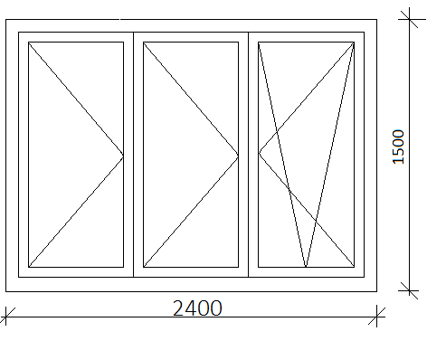
Počet kusů: 16ks

Pozice č.2
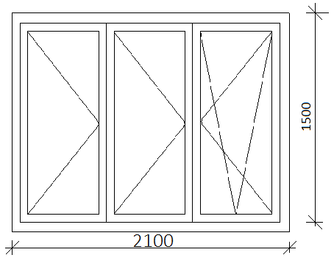
Rozměr (š x v): 2100 x 1500 mm
Počet kusů: 8ks

Pozice č.3
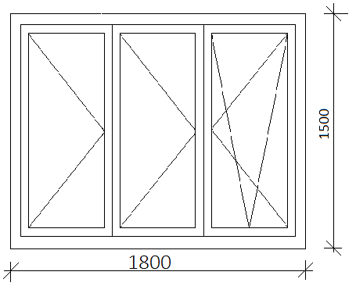
Rozměr (š x v): 1800 x 1500 mm
Počet kusů: 12ks
3 ks - vnitřní žaluzie bílé

Pozice č.4
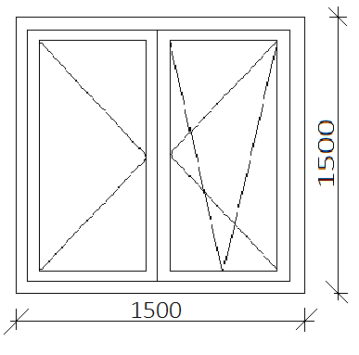
Rozměr (š x v): 1500 x 1500 mm

Počet kusů: 1ks

Pozice č.5
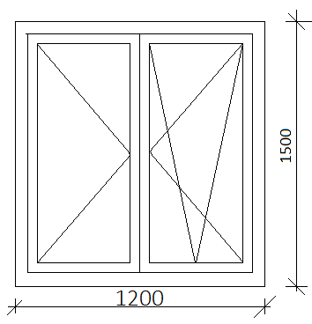
Rozměr (š x v): 1200 x 1500 mm
Počet kusů: 2ks

Pozice č.6
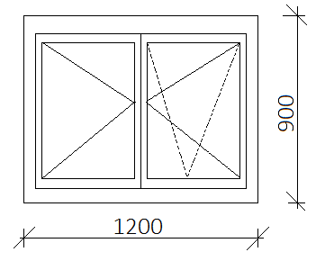
Rozměr (š x v): 1200 x 900 mm
Počet kusů: 1ks

Pozice č.7
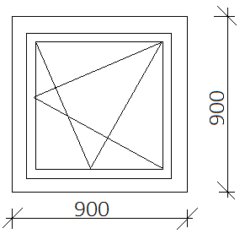
Rozměr (š x v): 900 x 900 mm
Počet kusů: 1ks

Pozice č.8
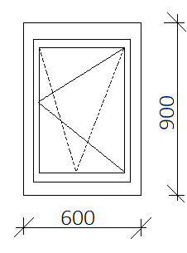
Rozměr (š x v): 600 x 900 mm
Počet kusů: 2ks

Pozice č.9
Rozměr (š x v): 1500 x 1000 mm
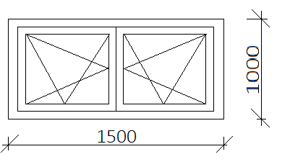
Počet kusů: 1ks
Poznámka: nejdříve se musejí vybourat luxfery, aby vznikl stavební otvor.

